Anexa nr. 5.E
Conţinutul-cadru al memoriului de prezentare

- Denumirea proiectului:
AMENAJARE PARCARE INCINTA, AMPLASARE CABINA POARTA, TOTEM SI IMPREJMUIRE TEREN
II. Titular
- numele: Aboul Mouna Ghazal Shadi
- adresa poştală: Drumul Garii Otopeni nr.41, T 26, Orasul Otopeni, jud.Ilfov.
- numărul de telefon, de fax şi adresa de e-mail, adresa paginii de internet: 0751 558 159;
0768 565 726; 0784 417 860
- numele persoanelor de contact: Aboul Mouna Ghazal Shadi; Ernest Alexandru; Lulea Daniel
• director/manager/administrator: nu este cazul
• responsabil pentru protecţia mediului: arh. Ernest Alexandru
III. Descrierea caracteristicilor fizice ale întregului proiect:
- un rezumat al proiectului;
Conform legii 292/2018 privind evaluarea impactului anumitor proiecte publice si private asupra mediului, proiectul analizat se incadreaza in analizat se incadreaza in anexa nr. 2, pct. 10, lit.b) ’’proiecte de dezvoltare urbana, inclusiv constructia centrelor comerciale si a parcarilor auto’’. Cat priveste incadrarea activitatii pe care o pregateste proiectul, este de mentionat ca acesta nu se incadreaza in Ordonanta de Urgenta a Guvenului nr.57/2007 privind regimul ariilor protejate, conservarea habitatelor naturale, aflorei si faunei salbatice, cu modificarile si completarile ulterioare, precum nici sub incidenta prevederilor art. 48 si 54 din legea apelor nr. 107/1996 cu modificarile si completarile ulterioare.
Pe amplasamentul cu nr. cadastral 1871 aflat in proprietatea beneficiarului, prin tema de proiectare impusa de investitor s-a solicitat proiectarea in vederea construirii unei PARCARI, AMPLASARE CABINA POARTA, TOTEM SI IMPREJMUIRE TEREN.
Din cauza limitarii pe verticala privind inaltimea maxima a constructiei, stabilita de catre Autorizatea Aeronautica Civila Romana, s-a modificat regimul de inaltime, limitandu-se la PARTER.
Singurul corp de cladire (in sensul intrarii pe amplasament) este destinat zonei de cabina poarta, acest corp este alcatuit dintr-un container industrial unde suprafata construita si desfasurata este de 10m² . Langa aceasta cabina este amplasat un totem publicitar.
Restul terenului este destinat parcajelor auto, in total 33 de locuri de parcare, din care 2 pentru persoanele cu dizabilitati.
Terenul pe care urmeaza a fi amplasata constructia are o suprafata de 900 m², avand dimensiunile generale de 18.00 m x 50.00 m. Terenurile din vecinatatile imediate ale amplasamentului sunt proprietati private si nu se afla nicio locuinta la o distanta mai mica de aproximativ 500 m fata de amplasamentul studiat.
- justificarea necesităţii proiectului;
Investitia este justificata de analiza pietei privind serviciile de parcare in zona de sud a orasului Otopeni si intentia de dezvoltare si extindere a Aeroportului International Henri Coanda, crescand semnificativ numarul de pasageri si operatiuni aeroportuare. In acest sens s-a considerat oportuna investitia, raportata la amplasament, cadrul tehnic si legislativ, financiar si economic.
- valoarea investiției;
Valorea aproximativa a investitiei va fi de circa 225 000.00 lei, valoare ce nu cuprinde TVA.
- perioada de implementare propusă;
Perioadea de implimentarea a proiectului este preconiozata in jur de 12-24 luni, in dependenta de conditiile tehnice, meteo si economice.
- planşe reprezentând limitele amplasamentului proiectului, inclusiv orice suprafaţă de teren solicitată pentru a fi folosită temporar (planuri de situaţie şi amplasamente);

Funcţiunea: AMENAJARE PARCARE INCINTA, AMPLASARE CABINA POARTA, TOTEM SI IMPREJMUIRE TEREN
Numar | Denumire | Suprafata, in m² | Suprafata, in %
1 | Suprafata teren | 900 | 100
2 | Suprafata construita | 10.00 | 1.11
3 | Suprafata construita desfasurata | 10.00 | -
4 | Suprafata zona verde | 192.60 | 21.40
5 | Suprafata alei carosabile+ pietonale | 267.75 | 29.75
6 | Suprafata alei parcaje | 427.40 | 47.49
7 | Suprafata gospodarie gunoi menajer | 2.25 | 0.25
Total |  |  | 100
7 | P.O.T. |  | 0.27 %
8 | C.U.T. |  | 0.0027
9 | Regim de inaltime |  | Parter
10 | Inaltime constructie |  | 2.40 m

INDICATORI TEHNICO-ECONIOMICI SI URBANISTICI
Suprafaţa construita platforma container: 10.00 m²
Suprafaţa construită desfăşurată platforma container: 10.00 m²
Suprafaţa utilă: 8.64 m²
Suprafată alei carosabile: 267.75 m²
Suprafata parcaje auto: 427.4 m² (33 locuri , din care 2 locuri pentru persoane cu dizabilitati)
Suprafata gospodarie gunoi menajer: 2.25 m²
Suprafata spatii verzi: 192.60 m² (21.40%)
Înălţimea construcţiei: 2.40 m
Înălţimea totala a construcţiei (de la cota terenului amenajat): 2.40 m
Regim de înălţime al construcţiei: P
Volumul construcţiei: 24.00 m³
Procentul de ocupare al terenului P.O.T: 0.27%
Coeficientul de utilizare al terenului: 0.0027

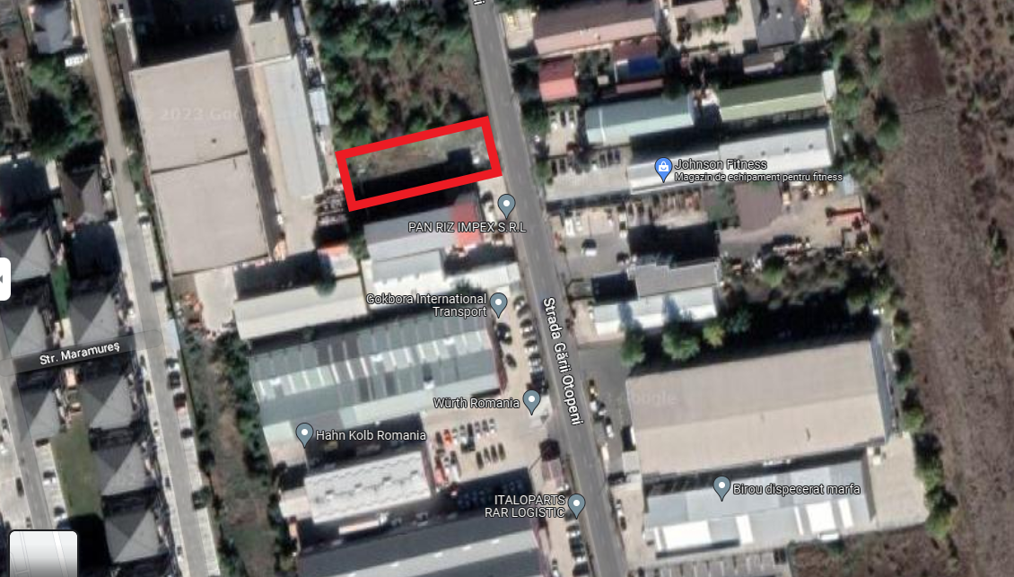
- Plan incadrare in zona. Sursa: Googlemaps
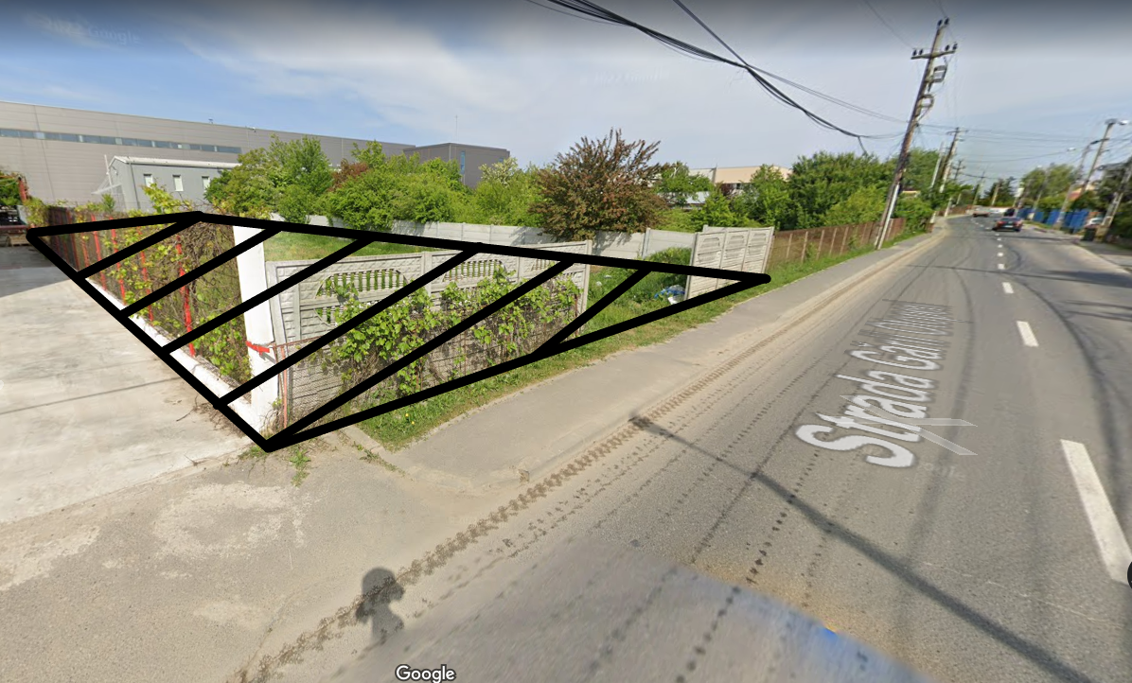
- Vedere amplasament din strada Drumul Garii nr. 41 – Otopeni. Sursa: Googlemaps
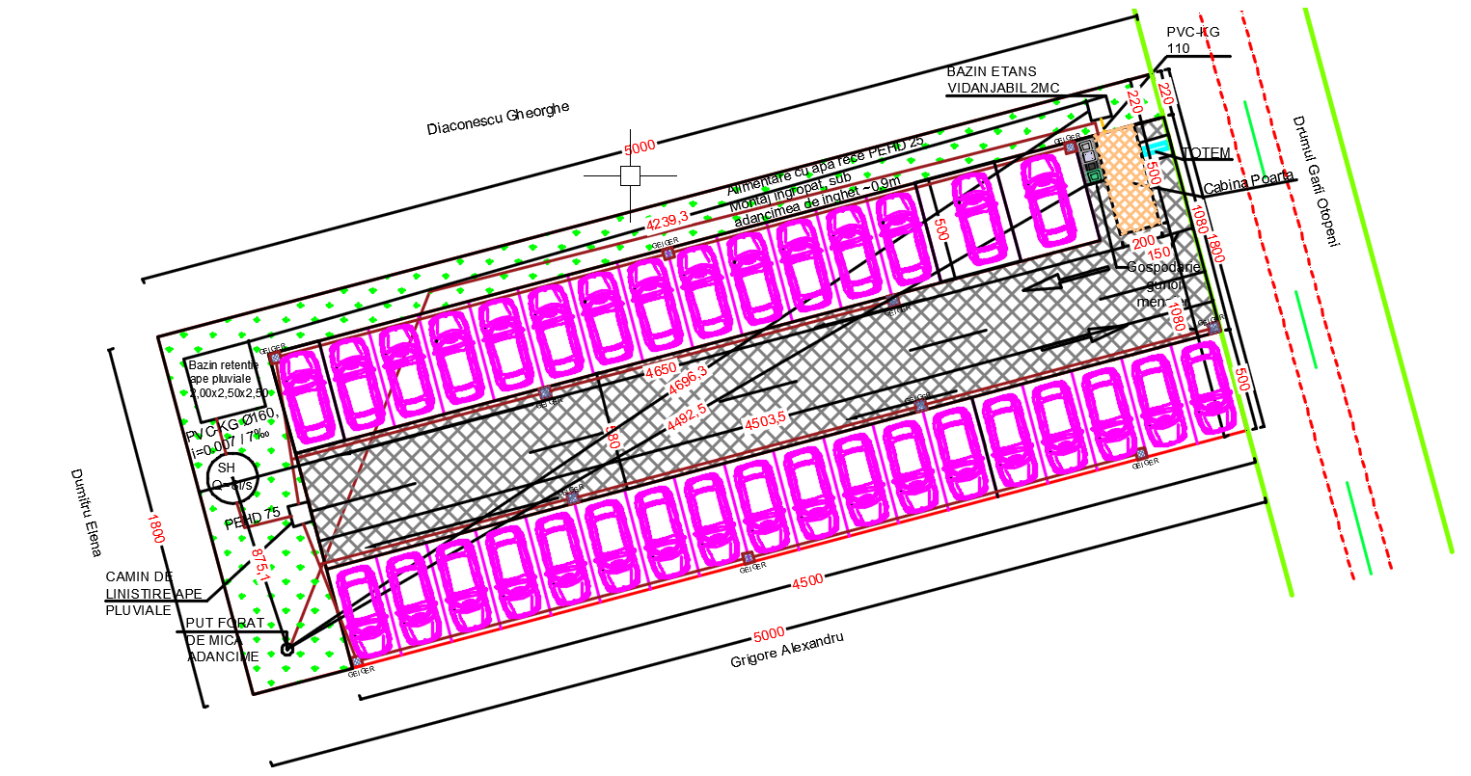
- Plan de situatie – ansamblu. Sursa: SC Ideal Proiect Architecture&Engineerins SRL

- o descriere a caracteristicilor fizice ale intregului proiect, formele fizice ale proiectului (planuri, clădiri, alte structuri, materiale de construcţie etc.)
Prin proiect, s-au prevazut urmatoarele tipuri de lucrari si caracteristici:
Fundatii: Infrastructura constructiei este de tip fundatii izolate formate din beton slab armat, legate intre ele cu soclu de beton armat. Grinzile de fundatie sunt dispuse pe 2 directii principale ortogonale.
Structura: tip container
Închiderile perimetrale se vor realiza cu panouri sandwich multi strat.
Tâmplăriile exterioare vor fi termoizolante, din PVC cu geamuri tripan, excepţia uşa principală de acces care va fi metalică termoizolantă. Se va asigura o rezistenţă termică de minim 0,55 W/m2K.
Compartimentările interioare se vor face din panouri sandwich multi strat si structura usoara din ghips carton.
Tâmplăriile interioare se vor realiza din usi metalice.
Finisajele exterioare si interioare sunt cele specifice panourilor sandwich.
Acoperişul este de tip terasa realizat din panourilor sandwich.
Spatiile verzi vor fi amenajate corespunzator in dependenta de solutia peisagistica. In zona accesului auto si pietonal va fi rezervat un spatiu generos pentru amenajarea peisagistica.
Parcajele auto se vor realiza pe partea sudica a proprietatii. Se vor prevedea 31 locuri de parcaje auto deschise si alte 2 locuri destinate persoanelor cu dizabilitati.

Se prezintă elementele specifice caracteristice proiectului propus:
- profilul şi capacităţile de producţie:
Nu este cazul.
- descrierea instalaţiei şi a fluxurilor tehnologice existente pe amplasament (după caz);
In acest moment amplasamentul este liber si nu dispune de nicio contructie sau flux tehnologic existent
- descrierea proceselor de producţie ale proiectului propus, în funcţie de specificul investiţiei, produse şi subproduse obţinute, mărimea, capacitatea;
Prin proiectul propus nu se preconizeaza activitati de productie. Specificul investitiei se refera doar la furnizarea serviciilor de parcare. Numarul de persoane pe fiecare zona precum si descrierea fiecarei incaperi, dupa cum urmeaza:
Cabina poarta – 1 persoana – 8.64 m²
- materiile prime, energia şi combustibilii utilizaţi, cu modul de asigurare a acestora;
Ca si materie prima este utilizata:
APA – utilizata in procesul de intretinere, utilizare si construire;
ENERGIA ELECTRICA – pentru utilizarea aparatajului electric, instalatiilor ce se alimenteaza cu energie electrica si iluminatului spatiilor.
- racordarea la reţelele utilitare existente în zonă;
ALIMENTAREA CU APA - Reteaua publica de alimentare cu apa si canalizare a comunei nu acopera zona ce se propune a fi construita, aceasta fiind prevazuta in propunerile de dezvoltare. Pana la momentul asigurarii utilitatilor publice se propune o solutie locala. Reteaua de apa si canalizare va fi conceputa astfel incat sa se poata realiza bransarea cu usurinta la reteaua publica la momentul in care se va realiza reateaua publica.
APELE UZATE MENAJERE – vor fi canalizate prin reteaua de canalizarea interioara catre bazinul subteran betonat etans vidanjabil propus, cu capacitatea de 2 mc.
FORMULA CALCUL:
Volum=litri/om x zi x Nr. Zile x Nr. Persone;
Vbazin vidanjabil = 50 litri/om zi x 30 zile x 1 persoane = 1500 litri / 1000 = 1,5 mc
APELE PLUVIALE PROVENITE DIN ZONA PARCARILOR AUTO SI ALEILOR CAROSABILE - Se vor colecta printr-o retea de canalizare proprie cu gaigere si conducte PVC-KG 110-160mm vor fi directionate catre un separator de hidrocarburi amplasat in cadrul limitei de proprietate. Ulterior, dupa ce trec de separatorul de hidrocarburi (Q=8l/s), aceste ape fiind filtrate, vor fi colectate intr-un bazin de retentie(V=12.6mc). Apele din bazinul de retentie va fi pompata treptat si controlat pe spatiile verzi cu ajutorul unei pompe submersibile (Debit: 2,5mc/h, 1.5 bar).
FORMULA CALCUL:
BAZIN DE RETENTIE: 200l/s x 15 min x 60 sec x S(ha) = 180l/s x 15 min x 60 sec x 0.28 (ha) = 12600l/1000 = 12.6 mc
POMPA golire bazin: Debit: 2,5mc/h, 1.5 bar
ENERGIA ELECTRICA - Se va face prin intermediul unor branşamente amplasate pe limita de proprietate din reteaua publica existenta in zona.
GAZE NATURALE – Se va face prin intermediul unor branşamente amplasate pe limita de proprietate din reteaua publica existenta in zona.
- descrierea lucrărilor de refacere a amplasamentului în zona afectată de execuţia investiţiei;
Ca urmare a realizarii investitiei, amplasamentul se va reface si se va amenaja corespunzator in conformitate cu propunerea de amenajare peisagistica. Acesta nu va suferi modificari majore in timpul realizarii investitiei, deoarece gradul de complexitate si natura investitiei nu o justifica. Va fi afectat doar partial in zona in care va fi amplasata investitia si prin afectarea minima a acestuia.
- căi noi de acces sau schimbări ale celor existente;
Nu se vor fi propuse noi cai de acces catre amplasament, ci doar se vor amenaja caile existente, astfel incat vor rezultata doua cai: o cale de acces auto si pietonal si o alta cale de iesire auto si pietonal. Ambele se vor face din strada Drumul Garii Otopeni.
- resursele naturale folosite în construcţie şi funcţionare;
Resursele naturale utilizate in urma construirii si functionarii sunt energia electrica, gazele naturale, apa.
- metode folosite în construcţie/demolare;
Deoarece pe amplasament nu se afla nicio constructie existenta, nu este cazul sa fie realizate anumite demolari sau constructii.
- planul de execuţie, cuprinzând faza de construcţie, punerea în funcţiune, exploatare, refacere şi folosire ulterioară;
- Pregatire amplasament;
- Organizare de santier si amplasare zone functionale pentru executiae;
- Trasare constructie;
- Inchideri exterioare si compartimentari interioare;
- Realizarea retele interioare si finisaje interioare;
- Realizare finisaje exterioare si refacere amplasament prin amenajare peisagistica;
- relaţia cu alte proiecte existente sau planificate
Investitia propusa are relatii functionale cu alte proiecte existente in zona, precum aeroportul international HENRI COANDA, zone comerciale care se afla la o distanta de minim 100 m fata de investitia propusa si care pot beneficia de serviciile de parcare. Relatii arhitecturale sau de co-vizibilitate cu alte proiecte sunt irelevante deoarece distanta dintre cele mai apropiate cladiri existente in zona in raport cu investitia propusa este semnificativa.
- detalii privind alternativele care au fost luate în considerare;
Nu este cazul.
- alte activităţi care pot apărea ca urmare a proiectului (de exemplu, extragerea de agregate, asigurarea unor noi surse de apă, surse sau linii de transport al energiei, creşterea numărului de locuinţe, eliminarea apelor uzate şi a deşeurilor);
Nu este cazul.
- alte autorizaţii cerute pentru proiect.
-punct de vedere A.N. APELE ROMANE;
- SNTGN TransGaz Medias;
IV. Descrierea lucrărilor de demolare necesare
Nu este cazul.
V. Descrierea amplasării proiectului:
- distanţa faţă de graniţe pentru proiectele care cad sub incidenţa Convenţiei privind evaluarea impactului asupra mediului în context transfrontieră, adoptată la Espoo la 25 februarie 1991, ratificată prin Legea nr. 22/2001 cu modificarile si completarile ulterioare;
Nu este cazul.
- localizarea amplasamentului in raport cu patrimoniul cultural potrivit Listei Monumentelor Istorice actualizata periodic si publicata in Monitorul Oficial al Romaniei si a Repertoriului Arheologic National instituit prin OG nr.43/2000 privind protecția patrimoniului arheologic și declararea unor situri arheologice ca zone de interes național, republicată, cu modificările și completările ulterioare; - hărţi, fotografii ale amplasamentului care pot oferi informaţii privind caracteristicile fizice ale mediului, atât naturale, cât şi artificiale şi alte informaţii privind:
Nu este cazul.
• folosinţele actuale şi planificate ale terenului atât pe amplasament, cât şi pe zone adiacente acestuia;
In acest moment terenul are destinatia de teren arabil.
• politici de zonare şi de folosire a terenului;
Conform certificatului de urbanism nr. 725/18956 din 06.07.2021, eliberat de catre Primaria orasului Otopeni, terenul studiat se afla in zona mixta, UTR M – institutii, servicii si echipamente publice, servicii de interes general (servicii manageriale, tehnice, profesionale, sociale si colective si personale, comert, alimentatie publica, spatii de cazare, spatii de recreere), activitati productive mici cu impact redus asupra mediului.

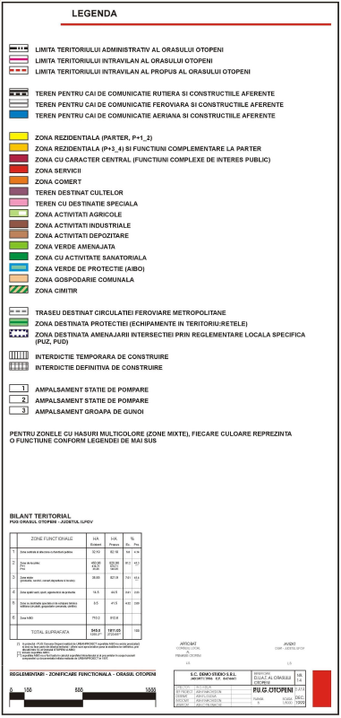
- Legenda zone functionale. Sursa: PUG Orasul Otopeni

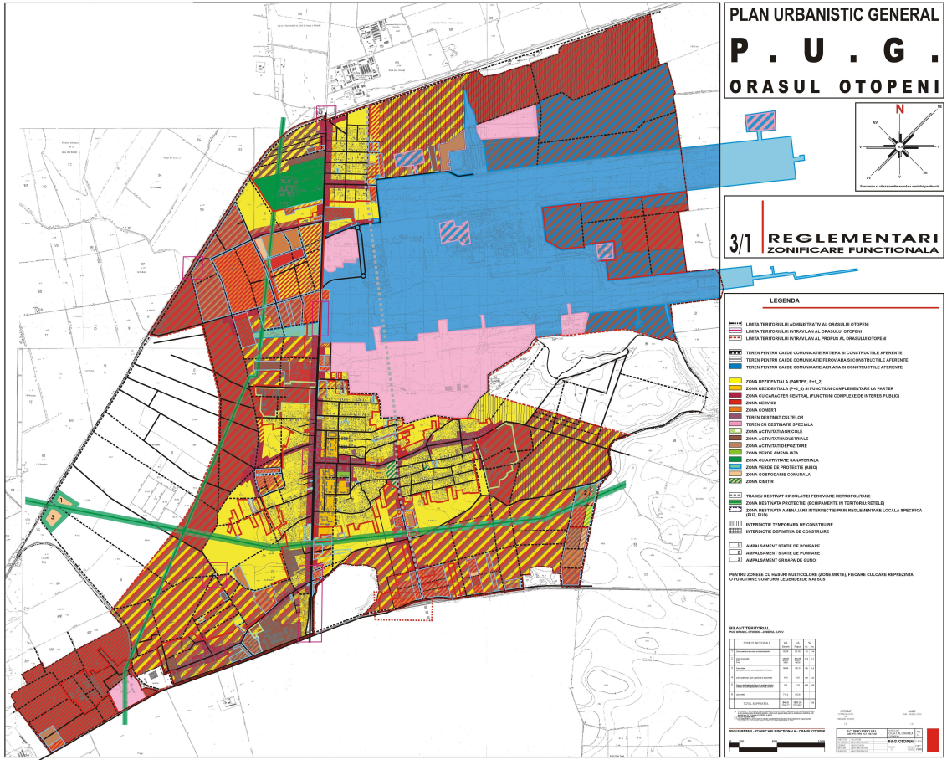
- PUG ORASUL OTOPENI. Sursa: PUG Orasul Otopeni

• arealele sensibile;
Nu este cazul
- detalii privind orice variantă de amplasament care a fost luată în considerare.
Dat fiind forma amplasamentului, raportata la cea mai eficienta varianta functionala, tehnica, economica si de mediu, o alta varianta de amplasare a constructiei pe teren nu a fost luata in calcul.
VI. Descrierea tuturor efectelor semnificative posibile asupra mediului ale proiectului, în limita informațiilor disponibile
A. Surse de poluanţi şi instalaţii pentru reţinerea, evacuarea şi dispersia poluanţilor în mediu
1. Protecţia calităţii apelor:
- sursele de poluanţi pentru ape, locul de evacuare sau emisarul;
Apele pot fi poluate din scurgearea uleiurilor de motor sau altor tipuri. In acest caz sa luat in considerae scurgerea apelor meteorice catre bazinele de retentie si apoi separatorul de hidrocarburi. Apele trecute prin separator vor fi deversate in reteaua existenta in zona, iar o parte utilizate la intretinerea spatiilor verzi. Sub cota terenului amenajat se vor monta toate retelele si instalatiile privind epurarea apelor uzate (SEPARATOR DE HIDROCARBURI).
- staţiile şi instalaţiile de epurare sau de preepurare a apelor uzate prevăzute.
S-au prevazut:
SEPARATOR DE HIDROCARBURI SI BAZIN RETENTIE APE PLUVIALE – in vederea epurarii apelor meteorice, preluate din zona parcajelor auto si aleilor carosabile.
BAZIN BETONAT ETANS VIDANJABIL – pentru colectarea apele uzate menajere de la grupul sanitar.
2. Protecţia aerului:
Nu este cazul.
- sursele de poluanţi pentru aer, poluanţi, inclusiv surse de mirosuri
Nu este cazul.
- instalaţiile pentru reţinerea şi dispersia poluanţilor în atmosferă.
Nu este cazul.
3. Protecţia împotriva zgomotului şi vibraţiilor:
Dat fiind natura procesului tehnologic si tipologia automobilelor, in zona nu va exista zgomot sau vibratii.
- sursele de zgomot şi de vibraţii;
Nu este cazul.
- amenajările şi dotările pentru protecţia împotriva zgomotului şi vibraţiilor.
Nu este cazul.
4. Protecţia împotriva radiaţiilor:
Nu este cazul.
- sursele de radiaţii;
Nu este cazul.
- amenajările şi dotările pentru protecţia împotriva radiaţiilor.
Nu este cazul.
5. Protecţia solului şi a subsolului:
Toate apele provenite in urma ploilor sunt preluate de catre pantele platformelor betonate etanse si nu ajung pana la sol.
- sursele de poluanţi pentru sol, subsol, ape freatice și de adâncime;
Posibile scurgerui de uleiuri de la automobilele parcate.
- lucrările şi dotările pentru protecţia solului şi a subsolului.
Alei carosabile betonate, proiectarte si executate cu pante de scurgeri catre gaigerele instalate in aleile carosabile pentru preluarea apelor meteorice.
6. Protecţia ecosistemelor terestre şi acvatice:
Nu este cazul.
- identificarea arealelor sensibile ce pot fi afectate de proiect;
Nu este cazul.
- lucrările, dotările şi măsurile pentru protecţia biodiversităţii, monumentelor naturii şi ariilor protejate.
Nu este cazul.
7. Protecţia aşezărilor umane şi a altor obiective de interes public:
Distanta fata de cea mai aproapiata locuinta: 20.00 metri, distanta in care este inclusa si latimea strazii Drumul Garii Otopeni.
- identificarea obiectivelor de interes public, distanţa faţă de aşezările umane, respectiv faţă de monumente istorice şi de arhitectură, alte zone asupra cărora există instituit un regim de restricţie, zone de interes tradiţional etc.;
Nu este cazul.
- lucrările, dotările şi măsurile pentru protecţia aşezărilor umane şi a obiectivelor protejate şi/sau de interes public.
Nu este cazul.
8. Prevenirea și gestionarea deșeurilor generate pe amplasament în timpul realizării proiectului/în timpul exploatării, inclusiv eliminarea:
Se vor gestiona deseurile in conformitate cu prevederile legislatieii de mediu in vigoare:
- HG nr. 856/2002 privind evidenta gestiunii deseurilor si pentru aprobarea listei cuprinzand deseurile, inclusiv deseurile periculoase;
- Legea nr. 211/2011 privind regimul deseurilor;
- HG. Nr. 621/2005 privind gestionarea ambalajelor si deseurilor de ambalaje modificata cu HG nr. 1061/2008 privind transportul deseurilor periculoase si nepericuloase pe teritoriul Romaniei;
- Predarea deseurilor se va face numai de catre firme specializate, care detin autorizatie de mediu valabila.
- lista deșeurilor (clasificate și codificate în conformitate cu prevederile legislației europene și naționale privind deșeurile), cantități de deșeuri generate;
a) Deseurile produse (tipuri, compozitie, cantitati):
-deseuri municipale in amestec (cod deseu 20.03.01), rezultate din activitatile administrativ gospodaresti, cca. 5.00 mc/luna;
- namol de la decantor (cod deseu 19.08.14) – 20 kg/luna;
- namol de la separator de hidrocarburi (cod deseu 13.05.02*) – cca. 200 kg/1an;
- produse petroliere de la separatorul de hidrocarburi (cod deseu 13.05.06*) - cca 0.2 kg/luna;
-deseuri de ambalaje, recipienti PVC de 1, 5, 10, 20 litri (cod deseu 20.01.01; 20.01.02; 20.01.08; 20.01.13*; 20.01.25; 20.01.30 ) – cca 1000 kg/an;
b) Deseuri colectate (tipuri, compozitie, cantitati, frecventa):
Nu este cazul
c) Deseuri stocate temporar (tipuri, compozitie, cantitati, mod de stocare):
- deseuri municipale in amestec sunt stocate temporar in container metalic;
- namolul rezultat de la curatarea decantorului este stocat temporar in saci de polietilena;
- namolul si produsele petroliere de la separatorul de hidrocarburi nu sunt stocate pe amplasament. Ele sunt preluate de firma contractanta autorizata pentru eliminarea lor, direct de la separator;
- deseurile de ambalaje (recipientii din PVC) sunt stocate intr-un spatiu special amenajat - gospodarie deseuri menajere, betonata, inchisa cu sifon in pardosea si robinet de igienizare;
d) Deseuri valorificate (tipuri, compozitie, cantitati, mod de stocare):
-recipienti din PVC (cca 200 kg/an) sunt restituiti furnizorului;
- namolul si produsele petroliere rezultate de la curatarea separatorului (cod 13.05.02*, cod 13.05.06*) sunt valorificate prin unitati autorizate pentru colectarea acestor deseuri;
e) Modul de transport al deseurilor si masurile pentru protectia mediului:
- deseurile municipale in amestec sunt preluate si transportate cu mijloace de transport ale operatorilor autorizati din zona, pe baza de contract;
- namolul de la decantor este preluat de catre firma autorizata d.p.d.v. al protectiei mediului;
- namolul si produsele petroliere rezultate de la curatarea separatorului (cod 13.05.02*, cod 13.05.06*) sunt preluate de catre firme autorizate d.p.dv. al protectiei mediului, pe baza de contract;
-deseurile de ambalaje (recipientii din PVC) cca 50 kg /an, sunt preluate de furnizorul de detergenti, la aprovizionarea obiectivului;
-transportul deseurilor se va face cu respectarea prevederilor HG 1061/2008 privind transportul deseurilor periculoase si nepericuloase pe teritoriul Romaniei;
f) Mod de eliminare (depozitare definitiva, incinerare):
-in cadrul unitatii nu se efectueaza operatiuni de eliminare a deseurilor;
g) Monitorizarea gestiunii deseurilor:
-se va tine evidenta cantitativa (pe coduri) a tuturor tipurilor de deseuri produse conform HG 856/2002;
h) Ambalaje folosite si rezultate – tipuri si cantitati: In cadrul obiectivului nu sunt utilizate ambalaje:
-deseurile de ambalaje rezultate de la materiile auxiliare: recipienti din PVC de 1, 5, 10, 20 litri (cod deseu 20.01.01; 20.01.02; 20.01.08; 20.01.13*; 20.01.25; 20.01.30 ) – cca 200 kg/an;
i) Modul de gospodarire a ambalajelor (valorificate):
-deseurile sunt ambalaje din PVC dupa golire, sunt preluate de furnizorul de detergenti, la aprovizionarea obiectivului; -se va tine evidenta lunara a cantitatilor de deseuri de ambalaje valorificate/reciclate.
9. Gospodărirea substanţelor şi preparatelor chimice periculoase:
Nu este cazul.
- substanţele şi preparatele chimice periculoase utilizate şi/sau produse;
Nu este cazul.
- modul de gospodărire a substanţelor şi preparatelor chimice periculoase şi asigurarea condiţiilor de protecţie a factorilor de mediu şi a sănătăţii populaţiei.
Nu este cazul.
B. Utilizarea resurselor naturale, in special a solului, a terenurilor, a apei si a biodiversitatii
Se va utiliza apa ca si resursa naturala in vederea desfasurarii activitatii precizate. Dreptul de utilizare este confirmata prin avizul de la AN APELE ROAMNE al operatorului existent in zona, in baza avizului eliberat, in momentul in care reteaua de apa va fi extinsa pana in zona in care se afla amplasamentul.
VII. Descrierea aspectelor de mediu susceptibile a fi afectate în mod semnificativ de proiect:
- impactul asupra populaţiei, sănătăţii umane, biodiversității (acordând o atenție specială speciilor și habitatelor protejate), conservarea habitatelor naturale, a florei și a faunei sălbatice, terenurilor, solului, folosinţelor, bunurilor materiale, calităţii şi regimului cantitativ al apei, calităţii aerului, climei (de exemplu, natura și amploarea emisiilor de gaze cu efect de seră), zgomotelor şi vibraţiilor, peisajului şi mediului vizual, patrimoniului istoric şi cultural şi asupra interacţiunilor dintre aceste elemente; natura impactului (adică impactul direct, indirect, secundar, cumulativ, pe termen scurt, mediu şi lung, permanent şi temporar, pozitiv şi negativ);
Nu este cazul.
- extinderea impactului (zona geografică, numărul populaţiei/habitatelor/speciilor afectate); - magnitudinea şi complexitatea impactului;
Nu este cazul.
- probabilitatea impactului; - durata, frecvenţa şi reversibilitatea impactului;
Nu este cazul.
- măsurile de evitare, reducere sau ameliorare a impactului semnificativ asupra mediului;
Nu este cazul.
- natura transfrontieră a impactului.
Nu este cazul.
VIII. Prevederi pentru monitorizarea mediului
- dotări şi măsuri prevăzute pentru controlul emisiilor de poluanţi în mediu, inclusiv pentru conformarea la cerințele privind monitorizarea emisiilor prevăzute de concluziile BAT aplicabile. Se va avea în vedere ca implementarea proiectului să nu influențeze negativ calitatea aerului în zonă.
Nu este cazul.
IX. Legătura cu alte acte normative și/sau planuri/programe/strategii/documente de planificare
- Justificarea încadrării proiectului, după caz, în prevederile altor acte normative naţionale care transpun legislaţia comunitară (IED, SEVESO, Directiva-cadru apă, Directiva-cadru aer, Directiva-cadru deşeuri etc.)
Nu este cazul.
- se va mentiona planul/programul/strategia/documentul de programare/planificare din care face proiectul, cu indicarea actului normativ prin care a fost aprobat
Nu este cazul.
X. Lucrări necesare organizării de şantier:
Conform organizarii de santier se vor realiza lucrari de trasare constructie, excavatie fundatii. Pe toata durata executiei , santierul se va imprejmuicu gard pentru evitarea accesului in santier a persoanelor neautorizate. In cadrul santierului vor fi momtate containere temporare pentru adapostirea muncitorilor in perioadele de odihna, pastrarea sculelor, etc. Va fi amenajt un spatiu special privind depozitarea materialelor. Pentru evacuarea deseurilor rezultate in urma construirii, se vor solicita serviciile unei firme specializate in vederea montarii unui container si care va fi golit periodic, conform necesitatii. Se vor respect normele de igiena, orele de lucru 8-18 de luni pana vineri. La iesirea din santier, toate anvelopele masinilor vor fi curatate. Pe parcursul executiei nu vor fi dispersati niciun fel de poluant de mediu.
XI. Lucrări de refacere a amplasamentului la finalizarea investiţiei, în caz de accidente şi/sau la încetarea activităţii, în măsura în care aceste informaţii sunt disponibile:
Dupa realizarea investitiei, amplasamentul adiacent afectat, in cadrul limitei de proprietate se va reface si amenaja conform solutiei peisagistice.
- lucrările propuse pentru refacerea amplasamentului la finalizarea investiţiei, în caz de accidente şi/sau la încetarea activităţii;
Nu este cazul.
- aspecte referitoare la prevenirea şi modul de răspuns pentru cazuri de poluări accidentale;
Nu este cazul.
- aspecte referitoare la închiderea/dezafectarea/demolarea instalaţiei;
Nu este cazul.
- modalităţi de refacere a stării iniţiale/reabilitare în vederea utilizării ulterioare a terenului.
Nu este cazul.
XII. Anexe - piese desenate
- Planul de încadrare în zonă a obiectivului şi planul de situaţie, cu modul de planificare a utilizării suprafeţelor; formele fizice ale proiectului (planuri, clădiri, alte structuri, materiale de construcţie etc.); planşe reprezentând limitele amplasamentului proiectului, inclusiv orice suprafaţă de teren solicitată pentru a fi folosită temporar (planuri de situaţie şi amplasamente).

- Plan incadrare in zona;
- Plan de situatie;
- Plan Parter;
- Sectiuni si fatade;
- Plan retele exterioare
- Schemele-flux pentru procesul tehnologic şi fazele activităţii, cu instalaţiile de depoluare.
Nu este cazul.
- Schema – flux a gestionării deșeurilor
Nu este cazul.
- Alte piese desenate, stabilite de autoritatea publică pentru protecţia mediului.
Nu este cazul.
XIII. Pentru proiectele care intră sub incidența prevederilor art. 28 din Ordonanţa de urgenţă a Guvernului nr. 57/2007 privind regimul ariilor naturale protejate, conservarea habitatelor naturale, a florei şi faunei sălbatice, aprobată cu modificări și completări prin Legea nr. 49/2011, cu modificările şi completările ulterioare, memoriul va fi completat cu următoarele:
- descrierea succintă a proiectului şi distanţa faţă de aria naturală protejată de interes comunitar, precum şi coordonatele geografice (Stereo 70) ale amplasamentului proiectului. Aceste coordonate vor fi prezentate sub formă de vector în format digital cu referinţă geografică, în sistem de proiecţie naţională Stereo 1970 sau de un tabel în format electronic conţinând coordonatele conturului (X, Y) în sistem de proiecţie naţională Stereo 1970;
Nu este cazul.
- numele şi codul ariei naturale protejate de interes comunitar;
Nu este cazul.
- prezenţa şi efectivele/suprafeţele acoperite de specii şi habitate de interes comunitar în zona proiectului;
Nu este cazul.
- se va preciza dacă proiectul propus nu are legătură directă cu sau nu este necesar pentru managementul conservării ariei naturale protejate de interes comunitar;
Nu este cazul.
- se va estima impactul potenţial al proiectului asupra speciilor şi habitatelor din aria naturală protejată de interes comunitar;
Nu este cazul.
- alte informaţii prevăzute în legislatie in vigoare.
Nu este cazul.
XIV. Pentru proiectele care se realizează pe ape sau au legătură cu apele, memoriul va fi completat cu următoarele, informații, preluate din Planurile de management bazinale, actualizate:
Nu este cazul.
XV. Criteriile prevăzute în anexa nr. 3 se iau in considerare, dacă este cazul, în momentul compilării informațiilor în conformitate cu punctele III-XIV.
Nu este cazul.
Intocmit,
arh. Ernest Alexandru
03.03.2023

